Лабораторно-практическая работа № 1.

Тема: « Начинающий экономист. Решение основных вопросов, стоящих перед предпринимателем: что и сколько, как и где, для кого производить товары и услуги? »
Цель: Познакомиться с основными вопросами рыночной экономики, ответить на них и открыть свое дело, проверить усвоенные знания при выполнении практических заданий.

Советы начинающему экономисту
Всякое начало трудно. Бизнес - это риск, но непременно расчетливый. Выбор предпринимателя не может быть случайным и простым. Начало есть начало. Каждый предприниматель должен найти себя в хозяйственном пространстве-времени, найти свою хозяйственную нишу. Он должен найти время и место организации своего предприятия.
Прежде чем начать свою рискованную деятельность Вы должны иметь достаточное представление об "окружающей среде", или "общем климате" предпринимательства. Вы должны поинтересоваться условиями и возможностями вложения денег в различных отраслях или регионах, изучив предварительно состояние рынка, т.е. предложения и спроса, в каждой из привлекающих Вас отраслей и в каждом из влекущих Вас регионов, определив меру их насыщения предпринимательской инициативой и деятельностью. Вы не должны пройти мимо счастливо предоставленных Вам льгот и привилегий, например, низких ставок налогов или полного освобождения от налогов в начальный период деятельности ("налоговых каникул"), получения займов на льготных условиях (под низкий процент и на длительный срок), пониженной платы за аренду помещений, землю или электроэнергию. Но Вы не можете пройти и мимо поджидающих Вас препятствий и ограничений, таких, как нехватка или отсутствие сырья, ненадежный сбыт или социально-политическая неустойчивость региона.
Иными словами, Вы должны представлять общие условия инвестирования денег, т.е. вложения денежных средств в предпринимательскую деятельность в данное время и в данном месте.
Информация об условиях предпринимательства во многом доступна: она содержится в публикациях официальной статистики, в законодательных актах об условиях предпринимательской деятельности и инвестирования, в отчетах банков, страховых обществ, иных кредитных институтов, в специальной экономической литературе и ежедневной прессе. Разумеется, самую важную информацию Вы почерпнете от людей - всезнающих специалистов, экспертов, профессионалов, равным образом и от самых обыкновенных друзей и врагов, от сторонников и противников. Умейте слушать! Делая свой выбор, Вы находите приемлемую среду обитания.
Найти подходящую среду обитания - "хозяйственную нишу" - очень важно, но это лишь первый шаг. Следующий шаг: отыскать другую - рыночную - нишу, определив тем самым направленность или специализацию предприятия.
Из всего многообразия существующих или воображаемых товаров и услуг, множества вероятных рынков надо выбрать те, которые обеспечат конечный успех предприятия.
Выбирать можно на основе личного опыта, изучив практику других, ознакомившись с объективными обстоятельствами. Можно положиться на интуицию, а можно провести тщательный рациональный анализ. Каждый волен поступать по-своему. Однако предварительный, всесторонний анализ очень и очень полезен. Провести его, конечно же, не просто. Возможны недочеты и ошибки, будут приблизительные оценки. Нельзя, например, точно предсказать поведение возможных конкурентов или потенциальных потребителей продукции предприятия. Это совсем не просто. Но трудности не должны Вас смущать, их не надо бояться. Анализ поможет-таки сделать правильный выбор. И чтобы анализ был максимально полезным, следует обратиться к квалифицированным специалистам.
Обращение к специалистам, однако, стоит денег, как правило, немалых. А у Вас их, допустим, нет. Что же делать? Во всяком случае, не отчаиваться, определенный анализ Вы можете провести сами.
Начните с оценки будущих потребителей. Попробуйте перво-наперво установить, кому может быть необходим продукт Вашего предприятия. Попытайтесь выявить предпочтения и вкусы Ваших потребителей. Не ждите, что потребители придут к Вам, хотя это и возможно, а старайтесь найти потребителей сами, - сначала в воображении, а затем в реальности. Не осознав возможного потребителя, не пускайтесь в финансовые операции - риск слишком велик.
Не забывайте, что в Ваших потребителях заинтересованы и другие предприниматели - Ваши конкуренты. Постарайтесь узнать о них все возможное и невозможное. А потом оцените и свои шансы.
Но это не все. Надо еще учесть тот факт, что существуют так называемые товары-заменители и товары-аналоги. Именно те товары, которые своим существованием отрицают Ваш, так хорошо придуманный, будущий продукт.
А какой технологией Вы собираетесь воспользоваться? Даст ли она конкурентоспособный продукт? И существуют ли альтернативные технологии?
И еще. Попробуйте оценить долю рынка, которую Вы в состоянии обрести и удержать. Будет ли эта доля достаточной, чтобы обеспечить возмещение затрат и приток искомой прибыли?
Это очень не просто. Но бизнес - это работа, временами изнурительная. Так что утешайте себя тем, что Вы не первый и не последний.
А чувствуете ли Вы пределы? Пределы спроса на свою продукцию, пределы жизненного цикла продукта, пределы технологии. Осознаете ли Вы, что в определенный момент спрос будет обязательно насыщен, а продукт устареет, что у потребителей проснутся новые потребности, что наступит момент, когда технологию уже невыгодно совершенствовать, ибо дополнительные затраты не будут окупаться, что производительность труда имеет свои границы, да и качество улучшается не бесконечно. Осознаете ли Вы, что по достижении хотя бы одного из пределов, надо остановиться, а затем и изменить принятый курс.
Вопросы, ответы и советы могут быть различными. Всего здесь не затронешь. О многих подстерегающих Вас проблемах Вы узнаете из книг, обо всех - из личной практики. Сейчас же, пожалуй, важно представить, что ожидает Вас, какие вопросы Вам нужно решить.

Стратегия и технология предпринимательской деятельности

Начиная, свою деятельность предприниматель, с точки зрения стратегии должен решать следующие вопросы:
- Что производить? Те товары и услуги, которые пользуются спросом у населения.
- Сколько производить? Производить столько, сколько можно прибыльно реализовать.
- Где производить? Там, где будут наименьшие издержки, выбирается наиболее экономичный вариант.
- Как производить? По такой технологии, которая обеспечит наименьшие затраты и наибольшую прибыль.
- Кто потребитель? Тот, кто имеет желание и средства для приобретения товара.
Решая эти вопросы, предприниматель в своей деятельности использует следующие основные факторы производства: земля, труд, капитал, информация, время.
При решении стратегических вопросов принципиальная технология предпринимательской деятельности состоит из следующих четко выраженных стадий:
- постановка целей, формулирование задач, выбор сферы деятельности;
- поиск идей и их оценка (отзывы потребителей, мнение торговых работников, публикации, выпуск продукции на других предприятиях);
- определение возможностей реализации идей (наличие оборудования, помещения, инструментов, материала, спроса, рынка);
- бизнес-обоснование идеи (описание бизнеса, предприятия, план производства, план маркетинга, финансовый план, расчет эффективности, организационный план);
- поиск необходимых ресурсов (оценка собственных имеющихся ресурсов, определение недостающих ресурсов, определение поставщиков, определение условий взаимодействия);
- разработка товара или услуги (конструирование и дизайн, проработка изделия, выбор технологического процесса, изготовление опытного образца, пробный маркетинг);
- создание предприятия и управление им (выбор типа предприятия, разработка стиля управления, систем контроля, организационных процедур, определение фактора успеха).

Практическое задание
Выбор подходящего товара или услуг очень важен для успешной деятельности компании. Ваша задача – определить, какая из них будет наиболее удачной для вашего района. Это потребует исследования рынка и оценки основных качеств товара. Заполните два приведенных ниже бланка.
Форма для проведения исследования рынка.
Эффективное исследование рынка может повлиять на успех или неудачу в работе вашей компании. Важно знать, какие потребители заинтересованы в вашей продукции, какие качества товара наиболее важны, какую цену потребители готовы заплатить за него и т.д.
- Опишите ваш товар.

- Назовите два самых важных качества вашего товара.
--------------------------------------------------------------------------------------------

- Опишите людей, которые будут больше всего заинтересованы в приобретении вашего товара.

- Сколько людей понадобится вам опросить, чтобы определить цену, которую они готовы заплатить, и выяснить качества товара, которые они считают самыми важными?

- Объедините данные, которые собрала ваша группа.

- Основываясь на результатах отчета вашей группы исследования рынка, скажите, какие качества товара представляют наибольшую ценность для потребителя.

-------------------------------------------------------------------------------------------

Основываясь на полученных данных, определите, сколько из опрошенных людей купят ваш товар и по какой цене? Нарисуйте кривую спроса. (Отметьте число людей, которые купят товар, по каждой из предложенной цен. Соедините точки)
Оценка основных качеств товара.
Помимо того, что вам нужно знать состояние рынка для вашей продукции, вам необходимо понять, целесообразно ли компании приобретать сырье и производить эту продукцию. Оцените эти показатели результатов исследования рынка и выберите тот товар, производство которого, по вашему мнению, будет наиболее успешным.
Продукт ------------------------------- Причина--------------------------------------
_______________________________________________________________

Составление плана деятельности
Вы уже решили, какой товар вы будете производить, и продавать, и вы уже изучили рынок. Теперь вам нужно составить план деятельности вашей компании. Большинство новых предприятий разрабатывают бизнес-план. Этот план представляет собой краткий документ, который может быть использован для определения четких задач и потребностей компании. Хороший бизнес-план поможет следовать намеченным целям и избежать многих ошибок в начале своей деятельности. Он также поможет в получении средств. Банки захотят увидеть бизнес-план новой компании, прежде чем предоставить кредит. Другие вкладчики, прежде чем делать инвестиции, также захотят увидеть этот план.
Составление бизнес-плана требует серьезного обдумывания. План должен содержать описание продукта, производимого компанией, сведения о финансовых потребностях и наличных средствах, человеческих ресурсах, примерный бюджет, планы производства и торговли, Когда вы начнете составлять план, помните, что на все эти вопросы нельзя найти ответы сразу. План будет составлен из отдельных частей. Как только вы ответите на один вопрос, прояснится ответ и на следующий.
Составьте бизнес-план
Основные показатели бизнес-плана
Потенциальный объем рынка. Ваши покупатели
Возраст покупателя | Район | Доходы | Могут купить на сумму

Возможный объем продажи по месяцам в текущем году ___________________________________________________________
в следующем году __________________________________________
Анализ товара
Особенности вашего товара по сравнению с аналогами | Преимущества | Выгода для покупателя

План производства
  - Потребность в материале для выпуска продукции (на месяц)
№ | Наименование | Количество (К) | Цена (Ц) | Всего, руб.  (КхЦ)
  - Закупка необходимых материалов будет производиться:_____
________________________________________________________________
(Например: на оптовом складе или у мелких оптовиков)
3.Производственный процесс будет разбит на следующие стадии:
А)_____________________________Е)_________________________________
Б)_____________________________Ж)_________________________________
В)_____________________________З)__________________________________
Г)_____________________________И)_________________________________
Д)_____________________________К)_________________________________

4.Перечень необходимого оборудования
№ | Наименование оборудования | Количество, шт.

Краткие сведения о конкурентах

Фирма Товар Достоинства

Например, ателье № 1 верхняя одежда модная
ателье № 2 верхняя одежда дешевая
магазин “Одежда для верхняя одежда разнообразная
женщин”

*Штат работников и их оклады.

- менеджер,
- бухгалтер,
- сторож,
- рабочие,
- и т.п.

*Расчет издержек.

- Постоянные издержки : аренда помещения, эксплуатационные расходы, содержание администрации .....
- Переменные издержки : сдельная оплата рабочим, стоимость основных и вспомогательных материалов .......
- Амортизационные расходы ( возмещения износа оборудования). Например срок службы оборудования 5 лет. Стоимость оборудования 10 млн. Следовательно, каждый год вы должны собирать в свой амортизационный фонд 2 млн. Эти 2 млн. должны быть включены в издержки и в цену вашей продукции.
- Прочие расходы ( складирование, транспортировка).

Расчет себестоимости.

Допустим, вы выпускаете в месяц 500 штук изделий. Постоянные издержки в расчете на один месяц 3 млн. рублей. Следовательно на ед. изделия приходится 6000 р. Кроме того, на каждое изделие приходится основных и вспомогательных материалов на 100.000р.
На амортизационные отчисления в расчете на месяц должно быть собрано 180 тыс., на одно изделие приходится 360 р. Таким образом себестоимость (издержки на ед. изделия) равна 106.360 р. Добавьте расходы на транспортировку и прочие, допустим получили 110.000р. Теперь нужно определить цену вашего изделия.

Предполагаемая цена. Она может быть установлена :

- аналогично цене конкурентов,
- издержки плюс средний процент прибыли,
- цена, обеспечивающая нужную для развития производства рентабельность (при отсутствии конкурентов),
- цена с учетом, ощущаемой ценности (например, престижный товар, дополнительная комфортность).

Допустим вы выбрали вариант 2 и установили цену : 110.000 + 50 % = 165.000

*Расчет предполагаемой прибыли.

Цена, умноженная на объем выпуска минус издержки равна прибыли. В нашем случае 165.000 х 500 - 110.000 х 500 = 27.500.000 р.

*Прикинем какова будет чистая прибыль.

Допустим федеральные и местные налоги в сумме составили 30 %. Следовательно, чистая прибыль будет 27.500.000 - 30 % х П = 19.250.000 р.

*Допустим, что в страховой фонд и на расширение производства мы решили отчислять 9.250.000 ежемесячно. Нераспределенная прибыль будет 10.000.000.

*Рассчитываем, через сколько месяцев может быть возвращен первоначально вложенный капитал?

Т= первоначально вложенный капитал
нераспределенная прибыль
В нашем случае первоначально вложенный капитал составил 24.000.000. тогда

Т = 24 млн./ 10 млн. = 2 месяца

*Какую вы выберете форму реализации товара.
Различные виды розничной торговли.
- Специализированный магазин,
- универсам,
- магазин товаров повседневного спроса,
- торговля с грузовика на ярмарке,
- торговля с заказом товара по почте,
- торговля со склада,
- торговля в разнос через коммивояжера,
- торговля по каталогам,
- торговля через оптовиков.

*Какую рекламу дадите своему товару?

Средства рекламы.
- Центральная печать, местные газеты,
- радио,
- щиты, фото,
- планшеты в общественном транспорте,
- витрины, оформление витрин,
- электрическая, световая.

Бизнес - план должен быть составлен таким образом, чтобы можно было сразу понять, сколько вам нужно денег. Как планируется их использовать, каковы прогнозируемые показатели эффективности данного проекта. Каков риск и каковы варианты страхования риска?

Задание для самопроверки и самоконтроля.

- Вы решили открыть свое предприятие по производству яблочного сока. Где вы его зарегистрируете:
- Органы юстиции;
- Государственная налоговая инспекция;
- Отделение милиции.
- Для регистрации предприятия вам необходимо предъявить:
  - Протокол собрания о создании предприятия;
  - Справку об уплате налогов;
  - Характеристику с последнего места работы.
- В уставе своего предприятия вы записываете:
- Цели и направления деятельности своего предприятия;
- Прейскурант цен на свою продукцию;
- Размер дивидендов на акции своего предприятия.
- Какой документ дает право голоса на собрании при решении вопроса об управлении компанией:
- Облигация;
- Привилегированная акция;
- Обыкновенная акция.
- Взять кредит на развитие своего предприятия лучше:
- В Мировом банке;
- В Центральном банке России;
- В коммерческом банке.
- Вы выбрали в качестве формы предприятия акционерное общество закрытого типа. Акции вашего предприятия могут купить:
- Все, кто пожелает;
- Только ваши родственники;
- Только учредители предприятия.
- Дела в вашем предприятии идут на лад. Как это отражается в балансе вашего предприятия:
- Актив равен пассиву;
- Актив больше пассива;
- Актив меньше пассива.
- Расчет величины налога на добавленную стоимость производится:
- Исходя из величины каждой сделки;
- Исходя из суммы прибыли за месяц;
- Исходя из объема фонда зарплаты за квартал.
- Вы решили закупить пластиковые бутылки для наполнения их яблочным соком. Чтобы заключить договор на поставку продукции от другой фирмы вам нужно:
- Обратиться в Министерство экономики;
- Найти фирму с наилучшими для вас условиями;
- Обратиться на фондовую биржу.
- Приказом для банка перечислить деньги с вашего счета на счет другой организации является:
- Платежное поручение;
- Договор купли – продажи;
- Выписка из банка.
- Ваш отдел маркетинга должен заниматься:
- Рекламой вашей продукции и исследованием рынка;
- Расширением производства;
- Страхованием имущества предприятия.
- Вы можете отгрузить оптовую партию произведенной вами продукции:
- Любому покупателю;
- Имеющему лицензию на закупку яблочного сока;
- Имеющему расчетный счет в вашем банке.
- Начисление амортизации производится с целью:
- Покупки новых амортизаторов для вашей машины;
- Выплаты заработной платы;
- Замены и ремонта оборудования фирмы.
- Часть отправленных вами ящиков с яблочным соком развалилась по пути. Вы имеете шанс получить в ближайшее время:
- Сертификат;
- Компенсацию;
- Рекламацию.
- Вы получаете ящики для упаковки сока от соседней фирмы. Так как ваш поставщик нарушил условия договора, то следует обратиться:
- В гражданский суд;
- В арбитражный суд;
- В милицию.
- Склад с красочными этикетками для сока залит водой от внезапного ливня, и вам придется заказать новые этикетки. Для того чтобы возместить потери, вы можете обратиться:
- В страховую компанию;
- В прокуратуру;
- В метеорологическую станцию.

Список литературы

- Архипов А.И.: « Экономика ». Москва 2001.
2. Камаев В.Д.: « Основы экономики ». М.: изд. ВЛАДОС, 2002.

3. Лапуста М.Г., Поршнев А.Г.: « Предпринимательство ». М.: изд. ИНФРА-М, 2002.
4. Симоненко В.Д., Фомин Н.В.: « Методика обучения учащихся основам экономики и предпринимательства ». Брянск 1997.
5 .Хизрич Р., Питерс М. Предпринимательство или Как завести собственное дело и добиться успеха. Вып. 1. М., 1992.
6. Бусыгин А. В. Предпринимательство: Учебник. – 3-е изд. – М.: Дело, 2001.
Дополнительная литература:
1.Экономическая теория. Под. ред. д-ра эконом. наук В. Д. Камаева:, М.,2002.
2. Кулаков В. В. Организационно-правовые основы предпринимательской деятельности в РФ. М., 1994.
3. Орлов А. В. Введение в предпринимательство: малый бизнес за рубежом и в России. М., 1994.
4. Предпринимательство. /Под ред. В. Я. Горфинкеля, Г. Б. Поляка, В. А. Швандера: - М., 1997.
5.Хоскинг А. Курс предпринимательства. М., 1993.

ПРАКТИЧЕСКАЯ РАБОТА

При создании любого предприятия приходится определять следующие основные факторы:
- вид деятельности (основную прибыльную идею, нишу);
- потенциального потребителя (свой сегмент рынка);
- размер стартового капитала;
- организационно-правовую форму предприятия;
- ожидаемую норму рентабельности первоначально вложенного капитала.
Так называемые старые предприятия, образовавшиеся на базе государственных структур, стоят перед проблемой выбора сферы деятельности, поскольку их прежние руководители ориентируются на предшествующий опыт работы. Другое дело - начинающие предприниматели, руководители создаваемых с нуля фирм. Они более склонны ориентироваться на потребности рынка, т.е. на то, чего не хватает на рынке.
Предприниматель, создающий свое собственное дело, может, конечно, пойти проторенным путем, но мировой опыт свидетельствует, что наиболее многообещающими с точки зрения динамики развития и отдачи вложенных средств (прибыльности), оказываются организации, выходящие на рынок с новыми продуктом или услугой.
Учителю можно порекомендовать провести с учащимися дидактическую игру по выработке приемлемой прибыльной идеи, которую можно было бы взять за основу при создании нового школьного предприятия и разработке регистрационно-учредительной документации.
Дидактическая игра «Прибыльная идея».
Могут быть различные варианты проведения игры. Например:
Вариант 1.
Класс разбивается на команды по 4-5 человек. Каждая из команд выбирает свое поле деятельности, форму предпринимательства. Затем в течении 2-3 минут каждая из команд
защищает свой проект, отвечает на вопросы одноклассников. Жюри определяет лучший вариант ответа.
Вариант 2.
Класс разбивается на микро группы по 2-3 человека. В течении определенного времени (7-10 минут) ребята записывают возможные, придуманные ими, способы заработать деньги школьниками.
Затем каждая из команд зачитывает свои варианты, а остальные вычеркивают одинаковые способы. Побеждает команда, подавшая большее количество «прибыльных идей». Особо отмечается оригинальность и реальная возможность претворения в жизнь таких идей.
На каждом занятии учащимся следует рекомендовать выдвигать идеи, где и как можно заработать деньги в процессе ученического предпринимательства. Например:
• Организовать фирму для оказания услуг по дежурству по принципу: “Няня по часам”. Иногда необходимо пригласить няню на несколько часов в день. Ранее эту услугу оказывали государственные службы быта, но в последнее время такого рода услуги не производятся ни кем.
• Часто, уезжая в отпуск, ложась в больницу, отправляясь на дачу, мы сталкиваемся с проблемой - куда девать домашних животных. Эту задачу поможет нам решить «санаторий для зверей». С этой работой вполне могут справиться даже младшие школьники.
• Немалые деньги можно заработать, если летом заготовить лекарственные травы или навязать березовые или дубовые веники, а потом в течение года продавать их в банные дни или даже сдать на комиссию в баню. Заготавливать веники надо разумно, чтобы не нанести вред природе.
• Выгодным делом может оказаться изготовление и продажа сувениров к праздникам (букетов к Новому году, рождественских сувениров, расписных деревянных пасхальных яиц и т.п.).
• За определенную плату можно изготавливать наглядные пособия из отходов деловой древесины, особенно остро ощущается дефицит наглядных пособий на уроках черчения.
• Изготовление и продажа деталей отделки одежды, украшений, фурнитуры из
кусочков кожи, кружева, макраме.
• Из нескольких брусков и куска брезента можно сделать переносную примерочную кабинку. Ее выгоднее всего поставить в бойком месте торговли на рынке. Дефицит таких
услуг ощущается сильнее всего.
• Уборка лестничных площадок по договору с жильцами подъезда может существенно
пополнить бюджет школьника.
• Многие молодые мамы испытывают массу неудобств при получении питания в детской кухне. Несколько предприимчивых и энергичных молодых людей вполне могли бы разносить его по домам и т.п.
Закрепление нового материала
Задание: 1 - Вы решили открыть свое дело на базе школы. Видом деятельности выбрали роспись столовой и декоративной посуды. В качестве рабочего помещения планируете использовать мастерские школы и частично привлечь к работе учащихся старших классов. Составьте необходимый для организации общества пакет документов.
2 - Практическая работа по изучению и разработке основных документов, регламентирующих деятельность предприятия или предпринимательской фирмы (см. следующий урок).
Технология создания предприятия.
Методические рекомендации учителю.
Принципиальная технология предпринимательской деятельности состоит из следующих четко выраженных стадий:
- Постановка целей, формулирование задач, выбор сферы деятельности;
- Поиск идей и их оценка (отзывы потребителей, мнения торговых работников, публикация в различных изданиях и т.д.);
- Определение возможностей реализации идей (наличие помещения, оборудования, материалов);
- Бизнес – обоснование идеи (описание бизнеса, описание предприятия, план производства, план маркетинга, финансовый план, организационный план, расчет эффективности);
- Поиск необходимых ресурсов (оценка собственных имеющихся ресурсов, определение недостающих ресурсов, определение поставщиков);
- Разработка товара или услуги (конструкция и дизайн разработанного изделия, выбор технологического процесса, изготовление опытного образца, пробный маркетинг);
- Создание предприятия и управление им (выбор типа предприятия, разработка стиля управления, система контроля, организационная процедура и определение фактора успеха).

В качестве производителей товаров и услуг выступают предприятия (организации), кроме того они являются источниками доходов домохозяйств (семей) и государства и именно поэтому в современном мире их роль очень велика.
Предприятие – это самостоятельная производственная единица, обладающая производственно-техническим единством, организационно-административной и хозяйственной самостоятельностью. Оно осуществляет самостоятельно свою деятельность, распоряжается выпускаемой продукцией, полученной прибылью, которая остается в его распоряжении после уплаты налогов и других обязательных платежей.
Основой предприятия является профессионально организованный трудовой коллектив, который способен с помощью имеющихся у него средств производства изготовить нужную для потребителя продукцию и реализовать ее. Отсюда основная цель предприятия – удовлетворение общественных потребностей и получение прибыли.
Все виды предприятий делятся на три группы:
- государственные (термин предприятие относится только к ним),
- все другие предприятия делятся на коммерческие (главная цель – извлечение прибыли – они получили название организаций),
- некоммерческие организации – различные фонды, потребительские кооперативы и т.п.
- Организация есть группа людей, которые работают сообща для достижения определенных целей в рамках некоторой организационной структуры, постоянно взаимодействуя с внешней средой и используя натуральные, материальные и человеческие ресурсы.
Учителю следует обратить внимание учащихся, что в дальнейшем мы будем оперировать только понятием «предприятие», подразумевая под ним и «организацию».
Предприятие малого бизнеса может быть:
- индивидуальное и семейное (частное);
- кооператив;
- общество с ограниченной ответственностью;
- акционерное общество;
- государственное;
- арендное и коллективное.
Рыночная модель предприятия (организации) представляет собой взаимосвязанную блочную структуру.
Основными блоками являются:
Само предприятие, в задачу которого входит преобразование ресурсов.
Ресурсы на входе (материальные, людские, финансовые).
Ресурсы на выходе (преобразованные – прибыль, продукция, отходы производства, денежные средства).
Социальная среда, с которой взаимодействует предприятие (государство, муниципальные органы, законодательство).
Природная среда (потребление природных ресурсов, полезных ископаемых, воды, воздуха и т.д.).
Взаимосвязь с рынком, маркетинг, причем он осуществляется и на входе и на выходе.
Соотношение ресурсов на входе с ресурсами на выходе образует экономику предприятия.
Порядок создания частного или коллективного предприятия (фирмы) предприятия в общем случае сводится к следующему (см. схему):
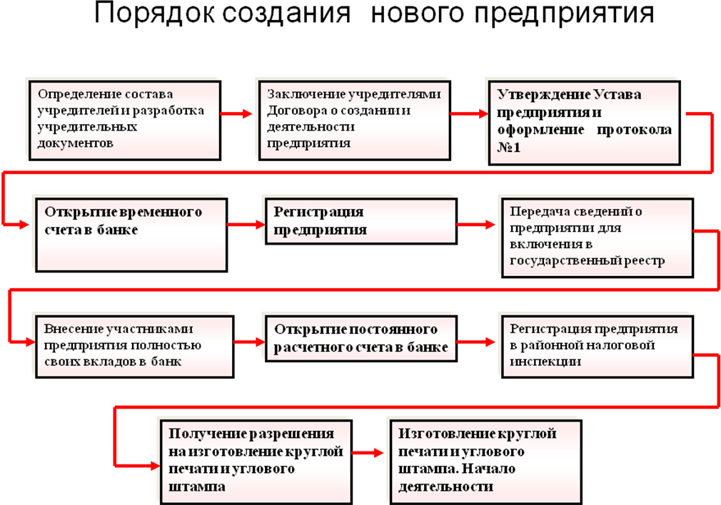

Как правило, у истоков любого предприятия (организации) стоит инициативная группа, желающая создать его для достижения определенных целей, поначалу простых и усложняющихся по мере развития предприятия. При этом стратегической долгосрочной целью предприятия является - получение стабильной прибыли. Получить ее стремится каждый предприниматель, но не каждый знает, как этого достичь.
Для достижения стратегической цели необходим начальный (стартовый) капитал, размер которого определяется избранной отраслью (видом) и масштабом деятельности. Одно дело - создать небольшой магазинчик (киоск), совсем другое - коммерческий банк или инвестиционную компанию. От того, какими средствами располагает инициативная группа или индивидуальный предприниматель, зависит организационно-правовая форма предприятия.
Если начальных средств достаточно для создания первоначального капитала, то, как правило, организуют ООО (общество с ограниченной ответственностью). Когда средств не хватает, но недостаток их не слишком велик, то объявляют закрытую подписку на акции и организуют ЗАО (закрытое акционерное общество). При необходимости привлечения значительных средств - создают ОАО (открытое акционерное общество), формируя уставный капитал путем продажи на фондовом рынке акций вновь созданного предприятия (компании). Инициаторы создания ЗАО или ОАО организуют собственников и регистрируют компанию.
Для создания частного или коллективного предприятия малого бизнеса начинающий предприниматель или группа единомышленников должны пройти определенные этапы развития своей идеи и ее воплощения в реальность:
1 этап – аналитический. На этом этапе инициативная группа должна определиться с основной предпринимательской идеей и выявить сферу деятельности создающегося предприятия. Необходимо твердо решить будет ли это частное или коллективное предприятие, какую из форм малого бизнеса рациональнее всего применить в данном случае: общество с ограниченной ответственностью, акционерное общество, товарищество, кооператив или другие формы. Четко сформировать главную идею ( что производить?).
П этап – адаптация к рыночным условиям. Предприятия малого бизнеса способствуют развитию конкуренции, что ведет к более полному и гибкому удовлетворению спроса на товары и услуги с учетом индивидуальных потребностей.
Немаловажную роль в процессе создания малого предприятия играет наличие сырьевых ресурсов, производственных мощностей (помещений, оборудования).
В целях обеспечения будущего сбыта произведенной продукции необходимо провести комплексное изучение рынка (спроса).
Ш этап – изучение нормативных актов и оформление документов для регистрации предприятия. В соответствии с Гражданским Кодексом, введенным в Российской Федерации, определяются общие правовые, экономические и социальные основы создания предприятий в условиях многообразия форм собственности, регламентируются права и ответственность субъектов предпринимательства, определяются меры государственной защиты, поддержки и регулирования предпринимательства в России.
Предприятие считается созданным с момента его государственной регистрации районным, городским или районным в городе главой администрации.
Государственная регистрация должна быть произведена в месячный срок со дня подачи заявления и необходимых документов.
Например, если инициативная группа учредителей решила применить для создания своего предприятия организационно-правовую форму в виде общества с ограниченной ответственностью, то ей необходимо подготовить пакет таких документов, как показано на схеме:
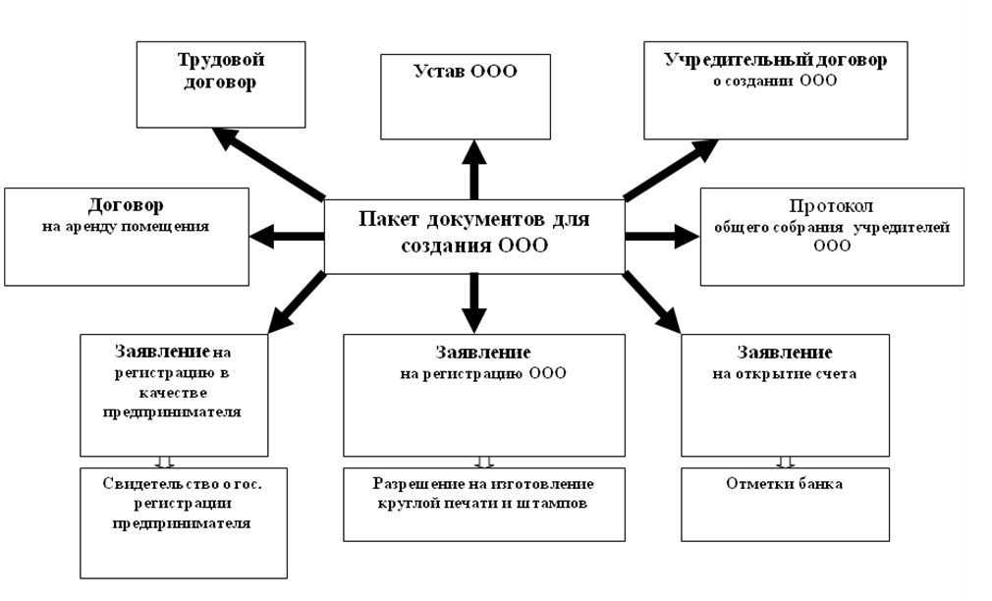

IУ этап - устойчивого экономического развития. После прохождения сложного этапа организации предприятия, начинается его деятельность по производству товаров и услуг, реализация потребителю определённого объёма этой продукции с получением за нее денежной выручки.
Источники финансирования предпринимательства.
Дидактическая игра “Уставный капитал”
Цели:
1. Раскрыть смысл понятий источники финансирования, кредит и его цена.
2. Воспитывать качества предпринимателя, расчетливость, экономность.
3. Развивать экономическое мышление.
Методические рекомендации учителю.
Откуда предприниматель берет средства для финансирования своего бизнеса? Вы уже знаете кое-что об этом и можете ответить:
Использует прибыль, вырученную от продажи акций, или “ использует прибыль, которую приносит деятельность фирмы”.
Все верно, но в бизнесе бывают ситуации, когда этих возможностей недостаточно. Например, при создании акционерного общества учредителям понадобятся средства еще до того, как акции поступят в продажу: нужно напечатать акции, сделать им соответствующую рекламу, зарегистрировать фирму, снять помещение под офис.
Или другой пример. Фирма работает и приносит прибыль, в какой-то момент владельцы принимают решение расширить дело, но одной только прибыли не хватает, чтобы финансировать это мероприятие.
Значит, и в том и другом случаях нужны еще какие-то возможности, или источники финансирования. Какие? Если вам нужны деньги, вы можете одолжить их у соседа - или у родственников. А у кого может “одолжить” предприятие (фирма), производящая, к примеру, самолеты? Конечно, вы знаете, что существуют банки, но как, кому и на каких условиях они выдают деньги? В бизнесе вообще-то существует три вида финансирования. Все возможные источники финансирования можно разделить на внутренние, внешние и иные.
Внутренние – средства поступают из каких-либо источников в самой фирме. Мировой опыт показал, что 60% - 70% финансирования предприятия происходит за счет внутренних источников. К ним относятся взносы учредителей (уставной капитал), прибыль предприятия, остающаяся после уплаты всех расходов, амортизационные отчисления (стоимость замены изнашивающегося оборудования), выпуска акций и облигаций, собственные накопления, резервный фонд и резерв предстоящих платежей и расходов. Но главным внутренним источником является все-таки прибыль. Прибыль фирмы - это разница между ее доходами и затратами.
П= Д - З.
Эту формулу можно еще записать так:
П = В - З, где В - выручка за реализованный товар.
Величину П в формуле П= В - С (где С –себестоимость товара) экономисты называют валовой или общей прибылью. Часть этой прибыли пойдет на уплату налогов государству. Какая-то сумма будет выплачена банку в виде процентов
Сумма, которая останется после того, как из валовой прибыли мы вычтем все перечисленные суммы, называется остаточной, или чистой прибылью. Остаточная прибыль (итог производственного предпринимательства) - определяется как разность между валовой прибылью и суммой налогов, отчислений, штрафов и других аналогичных выплат. Она может быть использована для финансирования бизнеса: на строительство новых зданий или перестройку старых, покупку новых машин, оборудования, компьютеров или даже проведение серии научных исследований. Часть остаточной прибыли предприниматель может израсходовать на стимулирование работников, выплачивая им премию сверх заработной платы.
Внешние источники – это все средства поступающие из вне. К ним относятся: банковские кредиты, государственная помощь, другие фирмы, торговые кредиты, инвестиционные институты, международные компании или фонды, а также долевое участие в совместных предприятиях или производствах, в капитале (эмиссия ценных бумаг).
Иные источники – местные бюджеты; государственные субсидии; внебюджетные фонды; лизинг.
Рассмотрим некоторые внешние источники финансирования.
Другие фирмы. Фирма, испытывающая недостаток в средствах, может найти партнеров, у которых такие же проблемы. Создавая совместный бизнес, партнеры получают возможность расширить финансовые ресурсы, не выходя за пределы общей фирмы.
Некоторые фирмы или объединения фирм могут быть преобразованы в акционерные общества.
Банки. Если фирма не может или не хочет искать дополнительные средства для своего развития, объединяясь с другими фирмами, она “одалживает” их в банке.
Банк - это коммерческая организация, владеющая денежными средствами, которые она может предоставлять в распоряжение фирм на определенных условиях. Такую сделку между банком и фирмой называют банковским кредитом. Кроме банковского, в бизнесе используется еще одна разновидность кредита. Это торговый (коммерческий) кредит. Его предоставляют друг другу сами фирмы в виде продажи товаров с отсрочкой платежа.
Государство. Государство выделяет средства предприятиям государственного сектора в виде прямых капитальных вложений. В этом случае прибыль от деятельности этих фирм принадлежит государству. Государство может также предоставлять фирмам свои средства в виде субсидий. Это частичное финансирование деятельности фирм. Есть еще одна форма государственного финансирования деятельности фирм - это государственный заказ.
Государство заказывает фирме изготовить ту или иную продукцию и объявляет себя покупателем.
Кредит бывает: а) краткосрочный – до одного года, который используется для покрытия ежедневных затрат по выплате заработной платы, сырья; б) долгосрочный – более одного года, который применяется при дорогостоящих покупках (оборудование, здание и т.д.).
Для определения процента за кредит используется следующая формула:
I = P x R x T, где
Т – время, продолжительность кредита (в годах),
I – общие выплаты процента,
Р – объем, занимаемых затрат,
R – годовая ставка платы за кредит.
Кроме того дополнительные средства можно изыскать за счет продажи акций, за счет личных сбережений, продажи лишнего оборудования, помещений и т.д., но основным источником является кредит.

Практическая работа.
Дидактическая игра “ УСТАВНЫЙ КАПИТАЛ”
Уставный капитал - это определенная сумма денег, которая необходима для создания предприятия, открытия дела.
Задание для учащихся.
На основе прибыльной идеи выяснить:
1. Размеры уставного капитала, который необходим для ее осуществления;
2. Как вы будете его формировать (где вы возьмете средства).
Свои расчеты учащиеся предъявляют для обсуждения в классе.
Ситуация
Вступая в должность управляющего недавно созданной компании, Вы изучаете ее документацию. Вы набросали перечень пеpвoстепенных вопросов, на которые хотите получить ответ:
I. Сколько комплектов изделий компании будет продано в течение первого года?
2. Какие технические методы следует применить для производства изделий компании?
Какое сырье и вспомогательные материалы требуются и в каком количестве?
Сколько требуется капитальных вложений?
Каково необходимое количество рабочих и служащих?
Каковы долги компании?
Сколько ликвидных денег имеется в наличии?
В Вашем распоряжении 12 папок, названия которых перечислены ниже. К какой из папок Вы обратитесь для поиска ответа на каждый из вышеприведенных вопросов?
Название папок:
А. "Программа сбыта (комплекты)".
Б. "Программа сбыта (денежное выражение)".
В."Производственный план".
Г. "План по персоналу".
Д. "План закупки материалов".
Е. "План производственной мощности".
Ж. "Программа капиталовложений".
3. "План управления запасами".
И."План необходимых капиталовложений".
К. "План оборота денег".
Е. "План чистых поступлений".
М. "Программа балансового отчета".
Кроме того, заинтересовавшись проблемой сбыта. Вы решили получить данные для осуществления программы сбыта (в денежном выражении). Какие из нижеприведенных показателей Вам пригодятся непосредственно :
а) количество проданных комплектов;
б) количество произведенных комплектов;
в) требуемые капиталовложения;
г) требуемые материалы;
д) цена одного комплекта;
е) коэффициент использования производственных мощностей
Ответ: I-A; 2-В; 3-Д; 4-И; 5-Г; 6-М; 7-К. а) и д).

